Спасение Спасителей
(66_серия 369)
Проект 369 – Протокол Мозга…

«Сначала был захват, потом — кодировка.
Потом — выращивание тел под нужный генотип.
Потом — внедрение протокола.
Потом — массовое управление.
Генотип Мозга — это не инструмент познания.
Это — инфраструктура внешнего доступа,
встроенная в человеческую оболочку под видом Разума.
Вот так и жил Человек, не зная, что у него в голове не он».
А. Хатыбов

То, что ещё недавно казалось фантастикой, сегодня становится обыденностью. И дело не в технологиях как таковых, а в ускоренном переформатировании самой реальности — информационной, социальной, материальной и, главное, человеческой. Всё чаще мы сталкиваемся не просто с изменениями, а с признаками свершившегося перехода в совершенно иную фазу бытия. И если продолжать смотреть на происходящее глазами старого мира — ничего, кроме страха, непонимания и добровольного подчинения новым «элитам», мы не получим. Потому что вмененное старой Системой Управления — в лице тех, кто привык править, манипулировать, структурировать и порабощать, — не исчезла. Она мутировала, укрепилась, перекодировалась в технологические и биоинформационные алгоритмы, стремясь довести до логического завершения главный свой проект — создание сверхуправляемого общества, в котором понятия свободы, достоинства и даже самой Человеческой Сущности окажутся избыточными, ненужными, а в перспективе — запрещёнными. Мы уже вступили в эпоху, где власть больше не нуждается в объяснении себя. Она становится вездесущей, незримой и встроенной в саму ткань повседневности. И всё это — не абстракция, а результат целенаправленных действий, сформированных ещё в недрах Старой Системы, в проектах по модификации генотипов мозга, в экспериментальной перепрошивке «человеческого материала», в построении глобального энергоинформационного контроля над биомассой. Эта статья — логическое продолжение предыдущих моих статей. Но вместе с тем она открывает новые пласты понимания того, что происходило, происходит и почему. Здесь мы приближаемся к порогу событий, которые радикально изменят не только структуру власти и социальной жизни, но сам способ существования Человека в мире. А возможно — и само его определение.
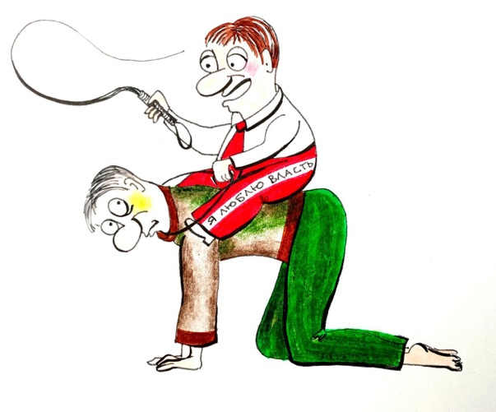
Всегда были те, кто правил, и те, кем управляли. Всегда находились те, кто навязывал свою волю другим, наслаждаясь плодами своего всевластия, убеждённые в неотвратимости такого порядка вещей. Инстинкт властолюбия — древнейший двигатель всех исторических процессов — как неотъемлемая часть сформированной конструкции старой системы управления, оказался мощнейшим импульсом технологического и политического «прогресса», если под последним понимать не развитие как приращение смысла, а лишь усложнение форм насилия. Борьба за власть, за монополию над управлением реальностью, сопровождала человечество в его марионеточном движении от одного из(с)торического сценария к другому, маскируясь под религии, идеологии, государства и корпоративные схемы. Со временем эта борьба становилась всё более изощрённой, обретая «цивилизованный» фасад, но суть её оставалась прежней: подавить, подчинить, использовать, либо устранить. Этот инстинкт «царствовать и властвовать» был вшит в конструкцию цивилизации, построенной на ложной цели, когда жизненное преимущество обеспечивалось не глубиной Разума, а тонкостью расчёта, жестокостью и способностью к разрушению. В такой парадигме разум функционировал не как средство познания Истины, а как инструмент расчёта, как оружие в борьбе за господство. Власть становилась не задачей созидания, а наградой хищника, поймавшего жертву. И именно поэтому, несмотря на все попытки человекоподобных существ преодолеть свои ограниченности, подавляющее большинство людей никогда не рисковало вступить в эту игру всерьёз. Они могли мечтать о власти, но не были готовы пройти сквозь её настоящие врата — где ставка не просто жизнь, но внутреннее бытие, душа и сама идентичность.
Эта болезненная многовековая картина вполне объяснима, если понимать, что за всё это время никакой иной стратегической цели у старой Системы не существовало, кроме развёртывания программы насильственного и этапного развития генотипов мозга. Именно на это были направлены все драматические, невыносимо жестокие, осмысленно кровавые процессы прошлого столетия, завершившие собой глобальный цикл длиной в тысячелетия. Их подлинным содержанием была не борьба народов, не идеологические противостояния, не стремление к справедливости, а исключительно выращивание специфической конструкции мозга — мозгового интерфейса, способного к сопряжению с чуждой разумной структурой, являющейся ядром интервентской Системы. И потому, если попытаться оглядеться и задать себе вопрос — кем был человек 18 000 лет назад? — мы не получим ответа. Не потому, что из(с)тория это скрыла, а потому, что наш текущий уровень восприятия, встроенный в рамки недопонимания, не в состоянии вместить целое. Да, можно описывать утраченные свойства наших Предков, можно догадываться о масштабе их сущностной цельности и силе их Разума. Но, увы, любые слова будут лишь палеонтологией памяти, лексиконом разрушенного мира. По-настоящему понять это можно лишь изнутри, на ином уровне. А для этого нужна внутренняя работа, глубокая, бескомпромиссная. И ключевым фактором в этой работе является генотип — тот самый код, к которому принадлежит человек. И который сегодня определяет не просто его функциональность, но и пределы горизонта восприятия, масштаб возможного пробуждения, способность встать на путь Победы над смертью.
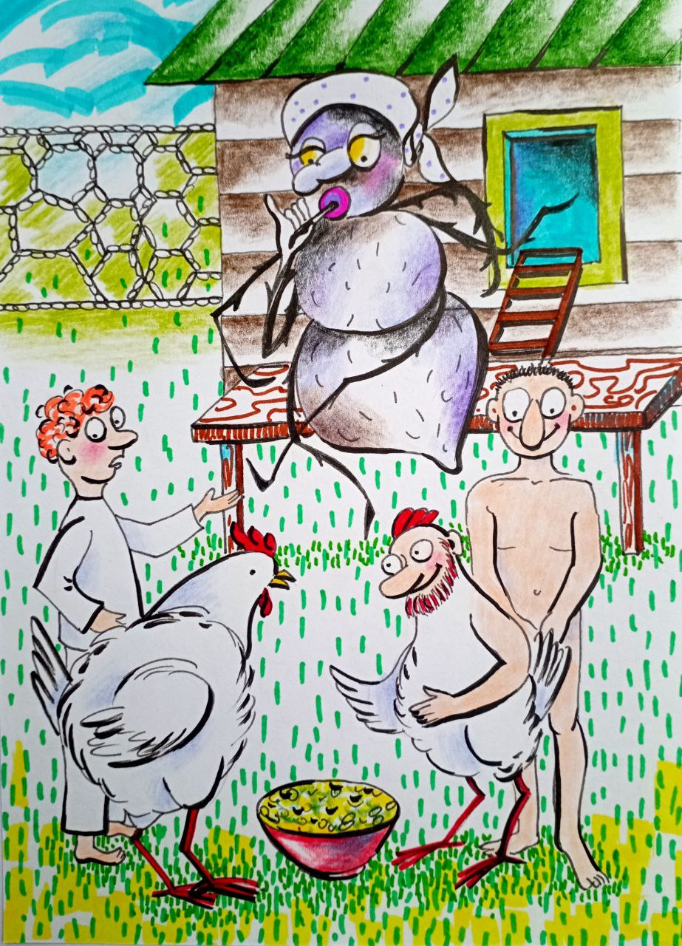
Человек — в своём подлинном, многомерном и разумном значении — был эбрам не нужен. Им был необходим лишь носитель, оболочка, технологическая конструкция тела, «рубашка» определённого генотипа —
удобоваримая, управляемая, внешне человекоподобная, но полностью переподчинённая программному ядру их Системы. Им был нужен не человек, а формат биологического интерфейса, в который можно встроить свою модель мышления — паучий Мозг, синтезированный под нужды квазиживого контроля. Вся «птицефабрика людей», развёрнутая в рамках планетарного эксперимента, имела одну задачу: создать условия для расшифровки и последующего присвоения тайны живой клетки, разгадки механики её жизни и смерти. Но это – уже прошлое. Вышеозначенные планы – не состоялись.
Генотип и тело Человека — как машина. На плохой — далеко не уедешь. А для переноса чуждого разума, для сопряжения с их архитектурой, нужна была конструкция совершенная — прочная, симметричная, универсальная. Внешне тело Человека действительно симметрично: ось равновесия проходит по центру, деля плоть на две зеркальные половины. Но стоит заглянуть внутрь — и симметрия исчезает. Что-то было изменено. Когда-то у Человека было два сердца, два синхронных центра силы, множество парных органов. Сейчас же — одно сердце, одна печень, множество асимметрий. Всё это результат долговременного вмешательства эбров, осуществлённого через их Систему Управления. Парность органов была ключом к внутреннему равновесию, к истинной регенерации, к долголетию и отсутствию болезней. Болезней — не было вообще. Ведь болезнь — это не «случайность природы», это сбой в энергобиогенезисе, вызванный разрушением исходной целостности конструкции тела и мозга. И именно восстановление этой целостности сегодня становится главной задачей, потому что это и есть вектор Победы над Смертью — не как абстрактной философской категории, а как конкретной задачей «инженерной» реконструкции человека. И вот — впервые, спустя тысячелетия, мы вдруг узнаём об этом. Мы читаем труды А. Хатыбова и Н. Левашова, узнаём о генотипах мозга, о Сущности, о внутренней структуре Человека. Мы впервые начинаем задавать себе вопросы: «К какому генотипу принадлежу я? Что это означает? Как это осознать? И главное — что теперь с этим делать?» Эти вопросы пугают и притягивают. Они рушат ложную картину мира, но открывают путь к свободе. И не стоит воспринимать понятие генотипа как приговор или оскорбление. Это не ярлык. Это — отражение многовековой, жестокой, но реальной истории нашего формирования как продукта программной эволюции, управляемой чужеродной системой. Все мы — результат работы Системы Управления. И первый шаг к освобождению — признать это. С юмором и достоинством. Именно так, с тонкой иронией и поразительной точностью, как это сделал А. Хатыбов в своих анкетах-исследованиях, которые показывают, насколько глубоко и изощрённо были перестроены и тело, и мозг Человека, насколько чудовищны масштабы скрытого вторжения.
Сегодняшнее наше понимание реальности вновь подводит к тому же извечному выводу: всегда существовали те, кто навязывал свою волю другим, кто утверждал свою власть над массами, превращая право управления в личный привилегированный инстинкт, одержимо питаемый ощущением избранности. Так было всегда. Так было во времена царей, императоров, пап, жрецов и президентов. Так было и, по их убеждению, так будет. Именно так думают сегодня те, кто по-прежнему считает себя «элитой». Они, автомоторно — от вменённого превосходства, доставшегося им по инерции от разрушенной, но ещё тлеющей старой Системы Управления — уверены, что их власть незыблема. Они убеждены, что близится тот день, когда правители обретут контроль, достойный эпитетов «абсолютной силы» — полное господство над материей, над телом, над сознанием, над жизнью. В их воображении — это триумф воли, торжество нового техно-абсолютизма, где власть уже не просто система управления, а форма всеведения и всевластия. Но это уже невозможно. Мир изменился. И изменился
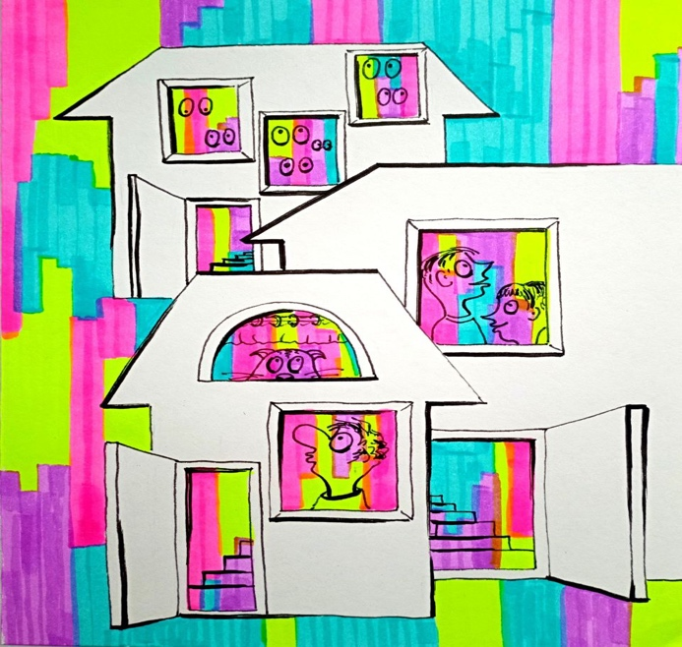
необратимо. Реальность, в которую они пытаются встроить старые коды, рушит их вместе с этими кодами. Их «абсолютное будущее» оборачивается тяжелейшим испытанием, с которым они не справятся. Потому что новая реальность уже не просто приближается — она входит. Она больше не робкий странник, вежливо стучащий в дверь: она хозяин, который возвращается домой. И этот хозяин придёт в каждый дом, установит новые правила, и никого не спросит — потому что таково право новой реальности. И чтобы это поняли как можно больше людей, чтобы рассеялась иллюзия вечного господства старой Системы и её наследников, я продолжу описание происходящего. Но уже в ином ключе — исходя из нашего сегодняшнего понимания, с теми опорными точками, которые были обозначены ранее и раскрыты в предыдущей статье. Теперь мы идём глубже.
Сквозь тысячелетия одно остаётся неизменным: социальная иерархия. Человеческое общество всегда было расчленено на три ключевые группы: низшие, средние и высшие. Эта схема, неофициальная, но неумолимая, воспроизводилась снова и снова — вне зависимости от географии, культуры, уровня технологического развития. Не важно, как назывались эти группы — рабы, подданные, рабочие, управляемые — по сути, это всегда были слои функционального назначения. Их разделение не было случайностью — это была целенаправленная архитектура Системы, закладывавшаяся в конструкции общества как структурная неизбежность. Каждая из этих трёх групп, в свою очередь, дробилась на подгруппы — по функциональному, статусному, генетическому или даже сакральному признаку. «Высшие» включали в себя тех, кто был допущен к управлению — не просто в политическом смысле, но в энергетическом и онто-информационном. Именно они, зачастую даже не осознавая всей глубины происходящего, становились ретрансляторами чужих замыслов, исполнителями чужих Векторов Цели. Средние — это прослойка исполнительной трансляции, на которую возлагалась задача обслуживания управляющего класса и контроля за низшими. Низшие — это матрица, масса, биомасса, объект эксплуатации и переработки, сырьё для экспериментов, резервуар страданий и повиновения. Именно в этих слоях осуществлялись самые масштабные энергоинформационные манипуляции, здесь отрабатывались поведенческие матрицы, шаблоны веры и страха, форматы мышления, языковые и биологические коды. Но сегодня всё меняется. Потому что сами основания этого деления начали разрушаться.
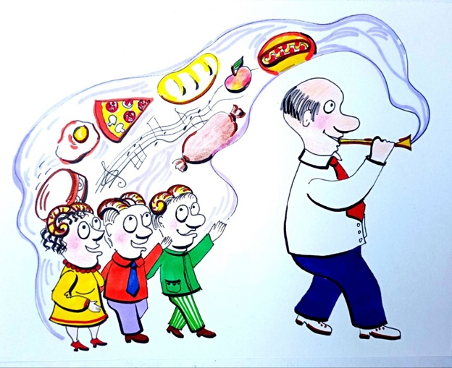
Низшие — это первая и наиболее фундаментальная подгруппа общества. Они основа пирамиды, её неподвижный, инертный и загруженный массив. Это категория людей, чьё существование в историческом и энергоинформационном смысле всегда определялось тяжестью труда, примитивностью жизненных задач и полным отсутствием времени и пространства для осознания собственной роли в архитектуре бытия. Они заняты в производстве того, что потребляется другими: пища, одежда, ресурсы, услуги — весь спектр «необходимого». Их жизнь ограничена минимумом, в котором выживание подменяет собой развитие, а инстинкты вытесняют любые высшие проявления разумности. В древности те, кто стоял над ними, отлично понимали: задавленный и не высвобожденный страх, превращённый в затаённую энергию, может со временем разрушить саму Систему. Поэтому низшим предоставлялись способы снятия этого напряжения — управляемые выходы тёмной энергии. Пиршества, карнавалы, публичные казни, зрелищные убийства на арене, сексуальные оргии — всё это служило одновременно каналом разрядки и способом усиления подчинения. Страх и удовольствие — две петли, стягивающие петлю вокруг шеи раба. Всё, что происходило на глазах у толпы, несло скрытую функцию: напоминать, кто здесь правит, и каким будет финал для всякого, кто дерзнёт поставить под сомнение существующий порядок. Сегодня, казалось бы, ситуация иная: у низших появилось больше свободного времени, формально расширился доступ к информации и «возможностям». Но суть осталась прежней. Старые игры сменились новыми спектаклями — массовые шоу, сериалы, спортивные трансляции, деградированная музыка, виртуальные наркотики, алкоголь, порнография и всё остальное, что маскируется под «отдых» или «самовыражение». Это не освобождение — это новое рабство, утонченное и добровольное. Это не развитие — это подмена. Их внимание, направленное не на осознание, а на бесконечное потребление образов, делает невозможным любое восстание духа. Не умея мыслить, не владея инструментами критической оценки, низшие с готовностью принимают свою роль. Более того, они уже не чувствуют её унизительной — им внушили, что это и есть «норма», что счастье в том, чтобы быть «как все», не задавать вопросов и радоваться выдуманному равенству. Такова судьба тех, кто оказался лишён не только знания, но и способности его жаждать. Их пассивность — фундамент управляемости. Они не видят сетки, которая стягивает их движения, потому что она уже внутри их головы. Они СТАДНАЯ МАССА, исполняющая чужую волю с той же преданностью, с какой когда-то древние быки шли в жертву своим богам. Но только теперь этих богов не видно. Их заменили бренды, шоу, политические фантомы и алгоритмы. Снаружи — свобода. Внутри — клетка.
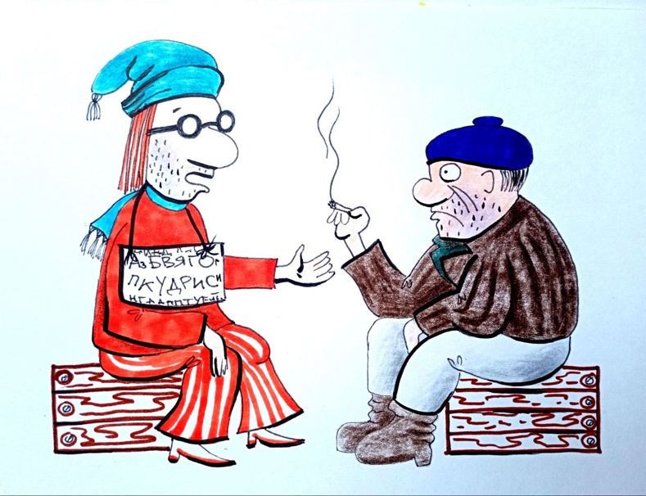
Низшие — вторая подгруппа. Вторая категория низших — это асоциальные элементы, чьё существование откровенно вступает в противоречие с внешне провозглашёнными интересами общественного устройства. Они — не просто «отпавшие» от трудовой жизни, они носители особой, порой неосознанной функции в общем энергоинформационном раскладе. Их образ жизни — бродячий, паразитарный, маргинальный, криминализованный, но, вопреки распространённой иллюзии, они не просто анархическая случайность в социуме, а определённым образом встроенный и даже управляемый элемент конструкции. Это те, кто отказался или был вытеснен из поля труда, но не из системы. Они существуют, питаются её изъянами, паразитируют на её слабостях и часто оказываются её же сознательно внедрённым сбойным кодом. Криминальный мир, попрошайничество, серые зоны оборота товаров, торговля людьми, оружием, телами, сознанием — всё это кажется низовой самодеятельностью, пока не замечаешь: за каждым криминальным бизнесом неизбежно маячит фигура «прикрытия», высокопоставленного чиновника, сотрудника силовой структуры или теневого игрока из состава «высших». Связь между низшими и высшими не просто существует — она глубока, цинична и системна. Высшие используют асоциальную среду как инструмент. Напряжённость, которую создаёт криминальная и маргинальная подгруппа, — это управляемый хаос, позволяющий укреплять вертикаль страха и зависимости. Она не ликвидируется потому, что ликвидация — не входит в стратегию. Она регулируется, как пар в котле: достаточно давления — и он сбрасывается через очередную «операцию правосудия», показательное дело, смену коррупционеров. Но на месте одних всегда встают другие — не потому, что «так устроен человек», а потому что так устроена система. Старый принцип — «разделяй и властвуй» — здесь работает в своей полной красе. Молодое поколение низших, наблюдая за «успешными» представителями криминального мира, быстро делает вывод: праведный путь не ведёт к избавлению от нищеты. Грязь вознаграждается, закон — унижен. Честность — признак слабости. Логика деградации становится средой формирования нового поколения исполнителей — рабов, уже не нуждающихся в цепях, потому что они носят кандалы в своей системе убеждений. Но особенно важно понимать: вся эта система не автономна. Она питается из верхних этажей власти. Вся цепочка «взятка–откат–покровительство» — это механизм не просто обогащения, а энергообмена, который поддерживает в жизни саму Систему. Чиновник, силовик, бизнесмен, посредник, преступник и потребитель сливаются в единый симбиотический организм. И в этом организме никто не лишний. Все необходимы, потому что каждый вносит свою долю в устойчивость иллюзии, которую можно было бы назвать «государством», но куда уместнее — старым и подлым механизмом удержания власти. Высшие управляют преступлением, как дирижёр оркестром. Они создают видимость борьбы с ним, но лишь постольку, поскольку это укрепляет их позиции. Преступность — как регулируемый пожар: достаточно жара, чтобы держать массы в напряжении, но не настолько, чтобы он перекинулся на дворцы. Сожгли одного, чтобы остальные помнили, кто здесь хозяин. Замена пешек не мешает ходу партии — а, наоборот, делает её зрелищной. Так и живёт старая Система: паразитируя на своём же паразите. Пока не вмешается ничто иное.
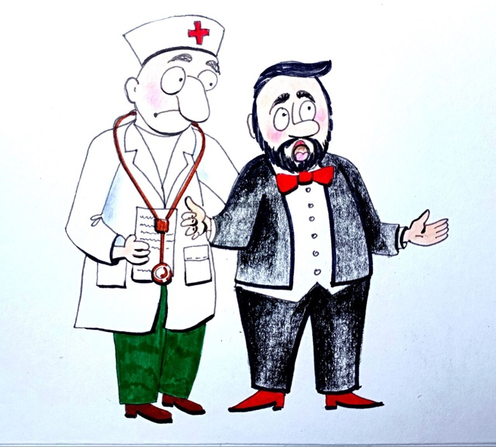
Средние — первая подгруппа. Если низшие — это фундамент, спрессованный из нужды и безысходности, то средние — это несущая конструкция всей старой Системы. Первая их подгруппа — те, кто сумел вырваться из зловонной трясины нищеты, пользуясь не столько чьим-то покровительством, сколько своей настойчивостью, способностью к долгому, кропотливому труду и талантом адаптироваться. Эти — как правило, системные индивидуалисты, хорошо встроенные в ритм Системы. Они стали инженерами, врачами, юристами, мелкими предпринимателями, чиновниками, менеджерами, учёными и культурными деятелями. Их умы не затуманены примитивной иллюзией полного господства, но и не отягощены судьбой низших. Они знают цену вещам, умеют рационализировать действительность, и именно в этом — их главная опасность. Ибо этот слой, несмотря на внешнюю лояльность, прекрасно осознаёт своё промежуточное положение: они не у подножья, но и не у вершины. Они слишком разумны, чтобы не понимать, как устроена игра. И хоть вероятность стать частью высших для них ничтожна — один на миллион, — они, тем не менее, начинают дистанцироваться от низших, превращая презрение в культурную норму, которую, впрочем, не принято демонстрировать в открытую. Их благодарность высшим — не от слепого подчинения, а от временного комфорта, за который они готовы служить. Но в этой преданности нет истинной верности. Она держится на страхе и выгоде.
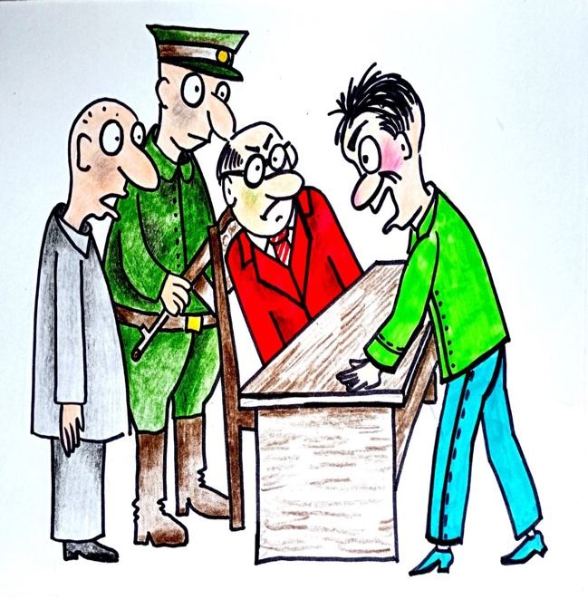
Средние — вторая подгруппа. А вот вторая часть средних — совсем иного толка. Это так называемые «революционеры». Они не желают играть роль благодарного слуги. Умные, харизматичные, активные — но неудовлетворённые своим положением. Они ощущают несправедливость не как абстракцию, а как персональное унижение, как кражу своей исторической возможности. И они правы: высшие действительно со временем вырождаются. Потеряв связь с функцией, они превращаются в фарс. Их власть становится не железной рукой, ведущей народ и Систему вперёд, а дряблой кистью гедониста, погружённого в вино, разврат и дворцовые интриги. Править они уже не могут — только паразитировать. И тогда возникает окно возможностей для «революционеров». Высшие понимают это. И потому никогда не расслабляются. Они ведут криптичную войну — точечную, скрытую, перманентную. Их задача — уничтожать потенциальных бунтарей до того, как они станут знаменем. В античности это называлось «криптия» — социальный механизм, при котором из среды наблюдателей выявлялись сильные, опасные, потенциально харизматичные — и устранялись. Сегодня это называется иначе, методы стали сложнее, но суть не изменилась. Высшие боятся тех, кто может их заменить. И страх этот — их слабость. Если же высшие ослабляют хватку, предаются гедонизму, либерализму и иллюзии самоустранения от власти, то вторая подгруппа средних моментально активизируется. Они переходят в наступление. Им не нужно большинство. Им нужна страсть, идейность, харизма, энергия разрушения. И как только они берут вверх — всё начинается сначала: новая элита занимает прежние позиции, новая «верхушка» перестраивает иерархию под себя, новая вертикаль разворачивает старые алгоритмы под новыми лозунгами. Это вечный цикл смены оболочек, в котором суть Системы остаётся неизменной. Но и тут не обошлось без иронии: ведь оба опаснейших элемента для государства — асоциальные низшие и революционные средние — управляются высшими, как боевые инструменты в борьбе не с собой, а с внешним врагом. Поддержка революционных настроений или криминальных структур в странах – конкурентах — это древняя тактика разрушения изнутри. И кто в этом преуспел — тот уже правил миром. Кто проигнорировал — тот лишился трона. Россия начала XX века — хрестоматийный пример. Старая элита, убаюканная иллюзией стабильности, потеряла всё: дома, имущество, титулы, а чаще — и жизни. Те, кого она сама воспитала, стали её палачами. Так продолжается цикл старой Системы, пока не придёт иное понимание самого принципа власти.
Высшие — первая подгруппа. Если низшие — фундамент, средние — несущая конструкция, то высшие — архитекторы и владельцы
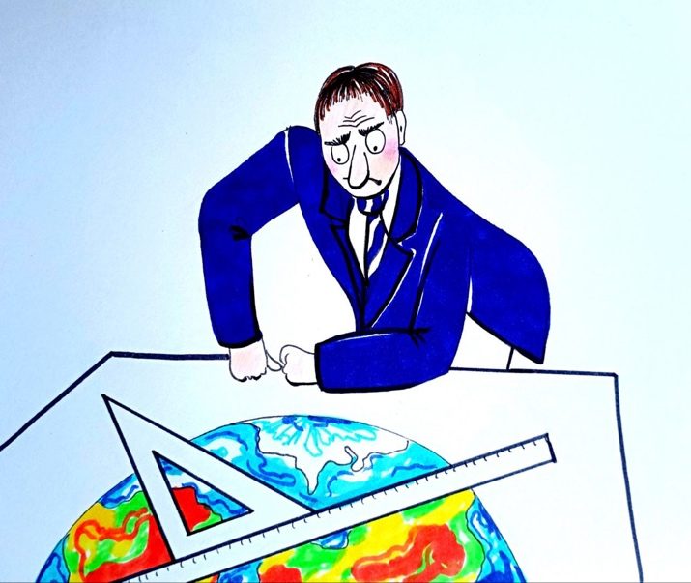
всего здания. Первая подгруппа высших — это не просто власть имущие, а те, кто претендует на статус трансцендентной элиты. В их глазах — именно они вытащили Человечество из пещер, облачили в приличные одежды, научили обращаться с огнём, словом и страхом. Именно они, по их мнению, направляют эволюцию, подталкивают историю, создают смысл и порядок, пусть даже ценой миллионов жизней. Они не считают себя людскими пастырями. Они мыслят, как боги. Их цель — Абсолютная Власть. Не в бытовом, а в онтологическом смысле. Не просто власть над людьми и институтами, но власть над временем, пространством, материей и энергией. Они — те, кто стремится управлять не государствами, а самой
реальностью. Их амбиция — стать тем, чем в прежних эпохах был назван Бог: всеобъемлющим, вездесущим, всевластным. Да, эти люди жестоки. Да, они без колебаний похоронят миллионы, если того потребует расчёт. Но это — не жестокость ради удовольствия. Это — операционное холодное действие ради той самой «Великой Цели», которую они считают оправданием всего. Их генотип мозга позволяет не дрожать перед болью других. Они исполнители воли, которую они считают высшей.
Сегодня на планете около 8,3 миллиардов Человек. Из них с генотипом мозга 42–1 млрд (золотой миллиард), с генотипом 44 — 1 млн (золотой миллион), с генотипом 46–10 000, запуск которого был запланирован в 2009 году, но не состоялся. Генотип 48–100 человек — также не был реализован из-за краха СУ вторженцев. Эти 100 стали бы носителями мозговой конструкции для Верховных Вечных Иерофантов, замыкающих мировую вертикаль власти. В отсутствии полной реализации 48-го генотипа, претензии на роль «высших из высших» предъявляют индивиды с активированным генотипом 44 и частично проявленным генотипом 46. Все разговоры о равенстве людей — ложь для биомассы. Миром всегда управляли генотипы Мозга, а не народы, не идеологии и не мораль. Система работала на выращивание структуры, пригодной к сопряжению, к управлению, к переносу чужого интеллекта. Всё остальное — декорации для прикрытия функций донора. Итак, каковы цели этой «элиты»? Создание мирового государства, мировой вертикали власти. Формирование глобального правительства, которому подчиняются все армии, спецслужбы, полиция. Уничтожение институтов национального суверенитета. Унификация денег — одна цифровая валюта. Уничтожение наличных. Централизация всех ресурсов — материальных, энергетических, информационных и биологических — в едином узле управления. Идея проста: устранить внутренние и внешние конфликты, уничтожив само основание этих конфликтов — суверенность, разнообразие, национальную, религиозную и культурную самостоятельность. Мечта о «единой системе» — не новая. Но теперь она подкреплена технологиями, позволяющими осуществлять глобальный контроль: цифровой надзор, биометрия, тотальное отслеживание перемещений, транзакций, поведения. Всё — ради упорядоченного и управляемого мира. И при этом — с сохранением иллюзии независимости. Государства якобы сохраняют свои символы, традиции и правительства. Но по сути — уже подчинены «высшим», управляющим через кредитные механизмы, ресурсные зависимости, соглашения, санкции, транснациональные корпорации и цифровую инфраструктуру. Те, кто отказывается подчиняться, — лидеры высших из стран второго и третьего эшелона — обречены. Их судьба предрешена: политическая смерть, военная ликвидация, либо контролируемая дестабилизация. Им не простят автономности. Ибо Абсолютная Власть не терпит исключений. Экономика также подлежит полной реорганизации. Деньги — только цифровые. Банковские махинации и спекуляции — ликвидируются как пережитки хаоса. Человеку без цифрового идентификатора и допуска к цифровому ресурсу — не выжить. От потребительской культуры остаётся только её фантом, обрамлённый жестким рациональным учётом: каждый потребляет ровно столько, сколько предписано Программой. Всё остальное — для «высших». Для реализации Программы, укрепления Технологической Власти, продвижения в Космос, экспансии во Время, захвата новых реальностей. А излишки населения — «бесполезные едоки» — станут не рудиментом, а проблемой. Их устранение будет не геноцидом, а «естественной оптимизацией» — через болезни, стерилизацию, контроль рождаемости, «цифровую изоляцию» и отчуждение от ресурса жизни. Вот какова цель, каков замысел. И именно эта цель была бы уже реализована — если бы не Смена Системы. Если бы не вмешательство новых основ понимания. К началу 1990 года все программные процессы интервентской Системы, управлявшей развитием человека, были «завершены». Программа по формированию и запуску требуемых генотипов мозга «Золотого миллиарда» была отработана, а энергобиогенезис, как вспомогательный инструмент принудительного эволюционного формообразования, достиг финальных пределов в рамках прежней парадигмы управления. Отныне общее управление перешло в иную плоскость, где основной акцент был сделан не на прогрессивное развитие человека как существа разумного, а на эксплуатацию и удержание достигнутых результатов в интересах новой силовой элиты. В частной сфере, в плоскости управления внутренними процессами, это проявилось в появлении новых, предельных генотипов мозга — 461 (введён в 1990 году) и в ограниченном порядке 462 (в 2009 году) через управляющий комплекс «Калифорния». Это был не просто количественный прирост — это было принципиальное изменение: новый функционал, изменённая форма связи с управляющим полем, новая глубина интеграции в структуру подавления и подчинения. И это немедленно сказалось на социальной конструкции. Генотип — это не просто структура мозга, это ещё и базовая матрица социального поведения, фундамент для управления. Введение 461-го и особенно 462-го генотипов, обладающих расширенной связью с управляющим насилием, трансформировало структуру властности, радикально изменив соотношение сил в пользу паразитарной модели правления. Началась новая фаза. Отныне высшие уже не просто управляли — они подчинили саму ткань общественного бытия, внедрив в неё алгоритм разрушения. На примере России последствия стали очевидны. Под видом «либеральных реформ» на страну была обрушена тотальная социальная катастрофа. Система управления, основанная на идеологии социализма, была методично демонтирована через трансляцию насилия и разрушения от носителей нового генотипа. Это была не смена идеологии — это было разрушение цивилизационной матрицы. Советский проект, каким бы он ни был, обладал своей осью целеполагания, своим онтологическим вектором. Всё это было уничтожено. Фактически произошло столкновение генотипов. Не просто классов, не идеологий, а именно мозговых конструкций, несущих в себе разные уровни связи с управляющей системой. Противостояли друг другу изменённые, паразитарные, мутировавшие носители разрушения, и инертно сохранённая, но уже безоружная структура сознания основной части населения, всё ещё укоренённая в старой этико-моральной парадигме. Но новый паразитизм был уже не локален — он стал тотальным. Страна погрузилась в управляемый хаос, в беспомощность, в безысходность. Управление осуществлялось не через идеологию, не через силу, а через вменённое, незримое, но тотальное давление, в котором человек ощущал себя отныне не субъектом, а жертвой. Исторический крах России не был случайностью — он был результатом преднамеренного внедрения новой формы насилия, легализованного под видом свободы.
Сегодня, в тени разрушенного суверенитета и потерянной государственности, в тени цифрового подавления и управления, «элита» уверенно полагает, что шаг за шагом приближается к созданию сверхуправляемого общества. Они мечтают о том, чтобы навсегда устранить человеческий фактор как источник непредсказуемости. Всё должно быть просчитано, предсказуемо, полностью контролируемо. В этом их мечта — не в деньгах и не в наслаждениях, а во власти, превращённой в алгоритм.
Цифровая власть — это не форма управления. Это новое бытие. Права и свободы человека в такой парадигме — архаика, формальные обломки эпохи, когда ещё были иллюзии гуманизма. Совсем скоро они станут пустыми словами, смысл которых забудется, как забываются мёртвые языки. Технологии создают возможность тотального наблюдения. Компьютерные досье, обновляемые в режиме реального времени, содержат всё: от интимных привычек до финансовых транзакций, от перемещений по улицам до историй болезни. Видеонаблюдение, биометрия, цифровые ID, «умные» города — всё это уже не фантазия, а почти завершённая реальность. Любое отклонение от нормы, любой жест, слово или мысль, способные выйти «за рамки», будут мгновенно распознаны и заблокированы. Но это только пролог. Вся экономическая и личная жизнь граждан будет завязана на цифровые чипы, на электронные кошельки, на безналичную валюту, ставшую глобальной и единой. Наличные исчезнут. Деньги станут не свободой, а поводком. Ни один гражданин не сможет потратить больше, чем разрешено, ни один чиновник не сможет припрятать откат. Всё станет абсолютно прозрачным, и любая тень превратится в повод для репрессий. Это и есть та форма будущего, которую старый чиновничий класс, привыкший к безнаказанности, ещё не осознал. Он живёт в прошлом, не подозревая, что грядущая система не оставит места даже для него. Новая власть будет абсолютно безчеловечна — не в смысле жестокости, а в смысле избыточности самого человека. Это — не утопия и не антиутопия. Это — результат системной логики развития управления в рамках цифрового базиса. И если не будет радикального Перехода, если не будет новой программы, не возникнет иной Системы Понимания, — то всё описанное выше станет не просто вероятным, а неизбежным. Но я уверен – этого не будет никогда. Внимательно анализируйте реалии сегодня происходящего, и вы сами убедитесь в моей правоте.
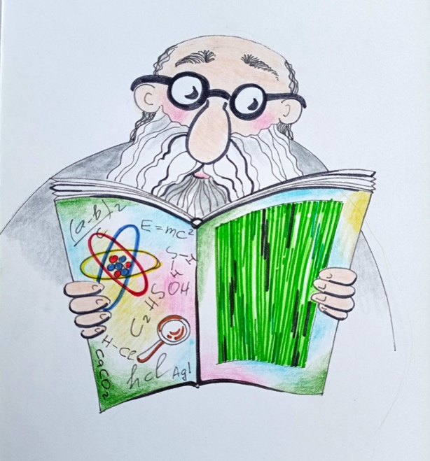
Однако проблемы покорения материи, энергии и пространства не менее важны для «элиты», чем контроль над обществом. В сущности, они представляют собой следующий, неизбежный этап, на котором оформляется не просто господство над человечеством, а власть над самой Природой — с её временем, законами и пределами. Современные источники энергии, основанные на сжигании углеродного топлива, воспринимаются новой властью как атавизм. Нефть, газ, уголь — всё это принадлежит прошлому, и держатся они исключительно по причине инерции интересов тех, кто всё ещё наживается на их торговле. Эти индустрии — не двигатель, а тормоз. Это трупы, которых ещё не похоронили только потому, что некому или невыгодно. Но их смерть — предрешена. Чтобы создать совершенно новую энергетику, уже сегодня, через «элиту» концентрируются усилия на разработке технологий, которые будут производить чистую, безопасную и предельно дешёвую энергию. Среди перспективных направлений — низкотемпературные ядерные реакции (холодный ядерный синтез) , управляемые квантовые процессы, генераторы энергии вакуума, то есть то, что пока ещё кажется нам научной фантастикой. Однако уже сейчас создаются прототипы устройств, способных в миниатюрной форме давать энергию, сопоставимую с мощностями целых станций. Когда эта технология выйдет на промышленный уровень, отпадёт необходимость в электростанциях, в ЛЭП, в нефтепроводах и шахтах. Исчезнут целые отрасли, целые государства, экономики которых держатся исключительно на экспорте сырья. Эта катастрофа, неизбежная в старой парадигме, станет триумфом новой технократической элиты. Она откроет дорогу к следующей цели — выходу за пределы планеты. В их представлении Земля — лишь стартовая площадка. История динозавров, исчезнувших после удара извне, служит им предостережением. Они не собираются делить судьбу биомассы. Их задача — трансформация Человека в Космическое Существо. Но не биологическое в буквальном смысле: путь в Космос в земной рубашке невозможен. Физическое тело не выдержит ни расстояний, ни условий, ни тонких структур межпространственного перемещения. Переход в космос возможен лишь как переход в иную форму бытия — энергетически-информационную, голографически сопряжённую с материей, но не сводимую к ней. Однако до понимания этого принципа они ещё не доросли. Тем не менее, в их арсенале уже есть планы и бюджеты на многоразовые воздушно-космические аппараты, орбитальные платформы, и даже проекты по строительству производств в невесомости. На космических заводах предполагается выпускать вещества и материалы, невозможные для создания в гравитационной среде Земли. Всё это — лишь первый этап. Дальше — попытка создания машин, которые могут стать буквальным воплощением алхимической мечты: производить всё из чего угодно. Так называемые «репликаторы» — устройства, способные манипулировать материей на атомарном уровне — должны стать инструментом абсолютного господства над природой. С их помощью можно не только создавать вещества, предметы, пищу, но и формировать любой объект по заранее заданной информационной матрице. Алгоритмы репликации позволят превращать мусор в золото, землю — в еду, воздух — в материю. Это не просто экономическая революция. Это демонтаж всей прежней логики производства и распределения. Чтобы реализовать этот проект, необходимо решить четыре задачи. Первая — научиться видеть атомы: эта проблема уже решена через развитие наноскопии. Вторая — манипулировать атомами: уже проводятся первые эксперименты. Третья — создать универсальные информационные матрицы, шаблоны, по которым можно будет «собирать» предметы, вещества и структуры. Четвёртая — взять под тотальный контроль распространение технологии, не допустив её в руки тех, кто может использовать её не по назначению. И именно здесь «элита» вновь покажет свою сущность: монополизация новой реальности — это их единственная форма существования. Всё это — не просто фантазия. Это — стратегия. Стратегия полной перестройки мира.
Введение репликаторов ликвидирует сельское хозяйство, тяжёлую промышленность, массовое производство. Продовольственная проблема будет решена. Но вместе с ней будут уничтожены и миллионы рабочих мест. Гигантские структуры, на которых держался весь предыдущий социум, рухнут. В их месте — останется узкий круг тех, кто контролирует репликацию. Всё остальное станет лишним. Так создаётся общество нового типа: не только управляемое, но и производимое. Оно больше не нуждается в человеке как труде, как ресурсе, как инструменте. Человек — либо часть новой технократической элиты, либо бесполезный потребитель, подлежащий «мягкой утилизации». Это и есть финальная мечта тех, кто сегодня считает, что «определяет курс» планеты: создать технократическое божество, которое будет контролировать материю, пространство, энергию и информацию. Но они забывают об одном: смысл бытия не исчерпывается управлением. Творение требует цели, а не только мощности. И если этой цели нет — репликатор, как и звезда, становится лишь источником света, но не смысла.
И вот здесь возникает вопрос, на который они не смогут ответить никакими вычислениями: а зачем? Зачем вся эта власть, если ты не можешь использовать её для Преображения Человека? Если ты сам — не стал выше? Но именно здесь, как и прежде, начинает работать наша мысль, мысль читателя. Мы знаем, что энергетика будущего — не только в устройствах, но и в человеке. Мы знаем, что Преображение возможно только тогда, когда Воля, Разум и Понимание станут единым основанием бытия. Всё остальное — не более чем очередной иллюзорный мираж старой Системы.
Возникает и другой вопрос, который неизбежно предстанет перед элитой: что делать с человечеством в условиях тотального распространения технологии репликаторов? Эта технология, если будет доведена до полноценного промышленного и бытового применения, освободит людей от необходимости трудиться для удовлетворения материальных потребностей. Впервые за всю историю цивилизации перед массой людей встанет реальная перспектива — жить без труда, без выживания, без необходимости «зарабатывать на жизнь». То, что прежде считалось утопией, станет повседневной нормой. И именно тогда обнаружится, что свобода — не благо сама по себе, а испытание. Испытание, к которому подавляющее большинство человечества не готово.
Подаренное свободное время, которое могло бы быть обращено на творчество, познание, самосовершенствование, станет для большинства источником деградации. Лишь немногие смогут превратить его в путь развития. Основная масса, не обладая ни волей, ни знанием, ни пониманием цели бытия, устремится (практически уже идет этим путем) в бездну развлечений, наркотического забвения, эротического разложения и магико-ритуальной тьмы. На этой волне всплывут и получат новое дыхание оккультные и сатанистские культы, кровавые зрелища, гладиаторские бои с участием не только людей, но и животных, киборгов и роботов, — всё то, что насыщает толпу эмоцией страха, агрессии и примитивного удовольствия. Работорговля приобретёт новые формы: живой человек перестанет быть «рабом труда» и станет «рабом наслаждений» — источником удовольствия, насилия, материала для биологических операций, органического резерва, клонирования и репродуктивных манипуляций. Человеческое тело будет использовано, как ресурс — и не для созидания, а для инстинктивного потребления, служа материальной базой для медицинской индустрии и генной инженерии. И здесь перед элитой встанет древняя, как мир, дилемма: либо допустить всеобщий доступ к технологии репликаторов, либо установить над ней абсолютный контроль. А поскольку власть не терпит риска, второй путь будет избран без колебаний. Репликаторы, обладая возможностью воспроизводить не только объекты, но и сами себя по заданной матрице, представляют не только шанс, но и угрозу. Они могут размножиться с экспоненциальной скоростью, выйти из-под контроля, создать новые центры силы, разрушить монополию — а это недопустимо для структуры, основанной на управлении. Поэтому технология, способная изменить облик планеты, будет скрыта, зашифрована, оберегаема, передаваема лишь избранным. Те, кто будут обладать не вещами, а средствами производства самих вещей, станут не просто богатейшими, но почти богами. Контроль над репликацией — это контроль над материей, следовательно — над судьбами.
Но есть и другой аспект, ещё более мрачный: если технология репликаторов, пусть даже случайно, попадёт в руки экстремистов, фанатиков или террористических режимов, она откроет перед ними безграничные возможности создания оружия. Причём не абстрактного, а вполне конкретного: любое разрушительное, ядовитое, биологическое или энергетическое оружие сможет быть мгновенно воспроизведено в нужном количестве, без участия промышленности, без логистики, без следов. В условиях, когда каждый объект является лишь набором атомов и информационной схемы, — границы между производством и уничтожением стираются. Таким образом, элита сталкивается с проблемой двойной природы технологии: с одной стороны — абсолютный контроль и власть, с другой — потенциальный конец всем формам стабильности. И если не будет достигнут новый уровень Понимания, новая ступень цивилизационного сознания, — это оружие будущего обернётся против своих создателей. Именно поэтому репликаторы, как и вся структура новой технократии, не являются «решением», а лишь этапом. Этапом, на котором человечество должно ответить: зачем оно живёт? Пока же элита будет делать всё возможное, чтобы обуздать ту свободу, которую сама же породила, — ограничив доступ, превратив сверхтехнологию в механизм изоляции, и, в конечном счёте, сохранив неравенство как принцип выживания и доминирования. И только тогда, когда сам Человек будет поставлен в центр, не как «едок», не как «боец», а как Носитель Высшей Функции, — возможно будет перейти к следующей фазе, в которой технологии не будут ни проклятием, ни оружием, ни соблазном, а станут продолжением Разума.
Но на этом из(с)тория не заканчивается. Всё, что уже раскрыто, — лишь внешний контур происходящего. Вопросы, которые мы с вами только обозначили, продолжают тянуть за собой нити куда более глубоких и тревожных смыслов. Кем станет человек в грядущем мире тотальной технологизации? Что будет с Душой, с Разумом, с Сущностью — в условиях, когда материя и информация станут взаимозаменяемы? Каким станет общество, где исчезнет труд, исчезнет дефицит, исчезнет необходимость выживать? Как будет устроено управление, и кто — или что станет центром новой власти?
Мы подошли к порогу самых принципиальных метафизических трансформаций. И хотя большинство людей пока ещё живёт в инерции старого мира, новая реальность уже тихо и неумолимо входит в каждый дом, в каждый экран, в каждое сознание. Прежние ориентиры рушатся, старые коды управления стираются, и на их место встаёт нечто совершенно иное — пока ещё непонятое и неосмысленное. Поэтому этот разговор будет обязательно пролонгирован. В следующей статье мы с вами продолжим вскрывать подлинные механизмы происходящего, рассмотрим вторую подгруппу высших, через которую сегодня и реализуется все то, что мы наблюдаем в реалиях, чтобы увидеть не только результат, но и Замысел, стоящий за ним.
(Продолжение следует в статье 67_369)

Ф. Шкруднев
17 августа 2025 г.

Н. Морозов – определение - Эбр – Переселенец = Возничий
Ф. Шкруднев Книга 2 – «Банное дело». Приложение 1(А).
Криптически (криптично) — означает что – то, что выражается в загадочной, таинственной или неясной форме.

